**生物主題(海中硫磺菌和管蟲)**

**PS:自己從書上素描下來的圖**

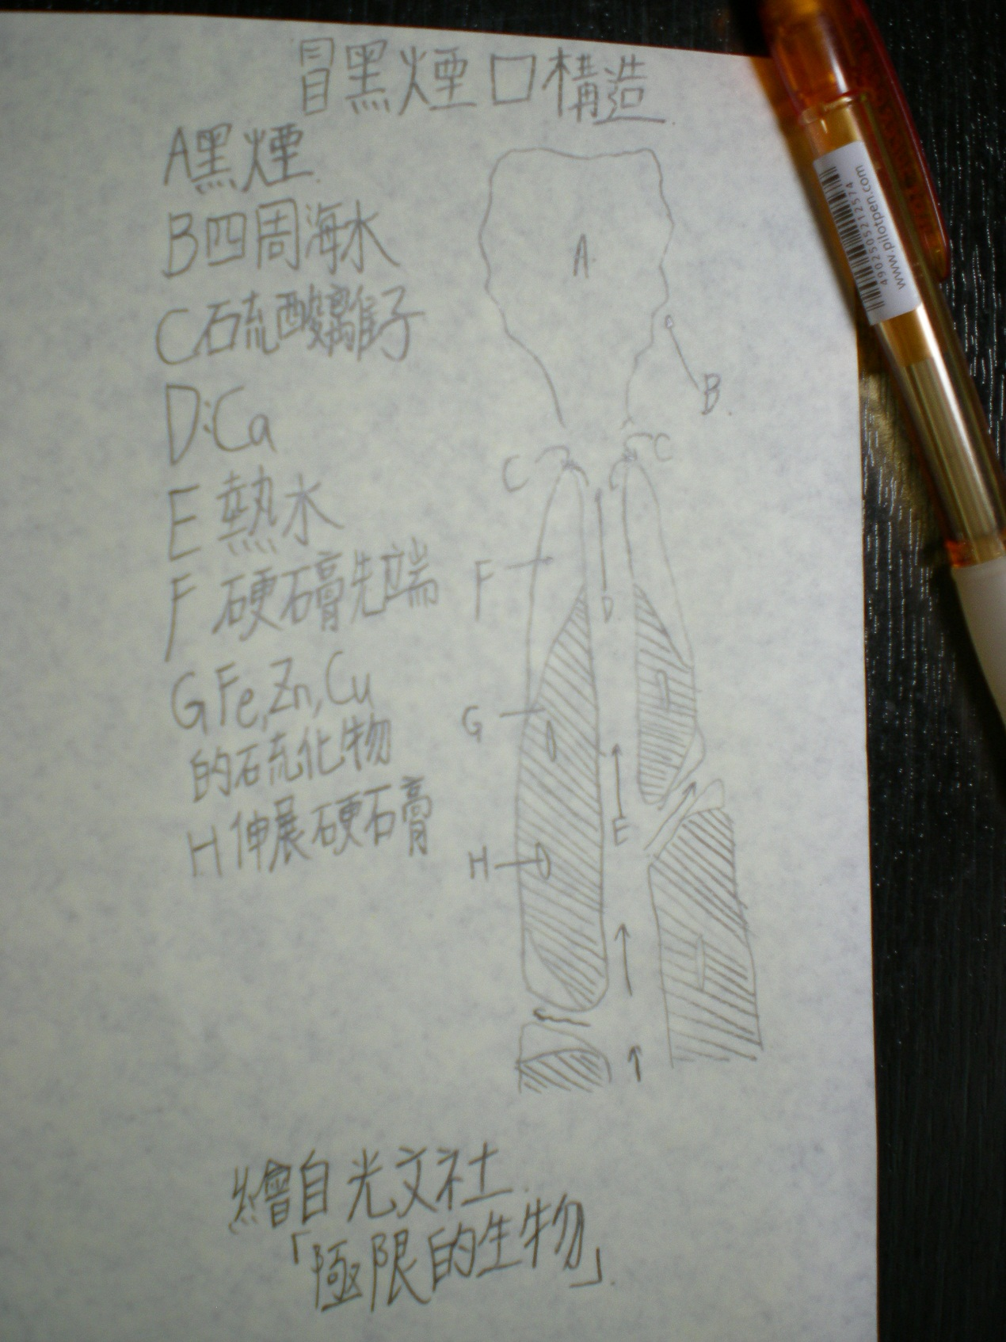

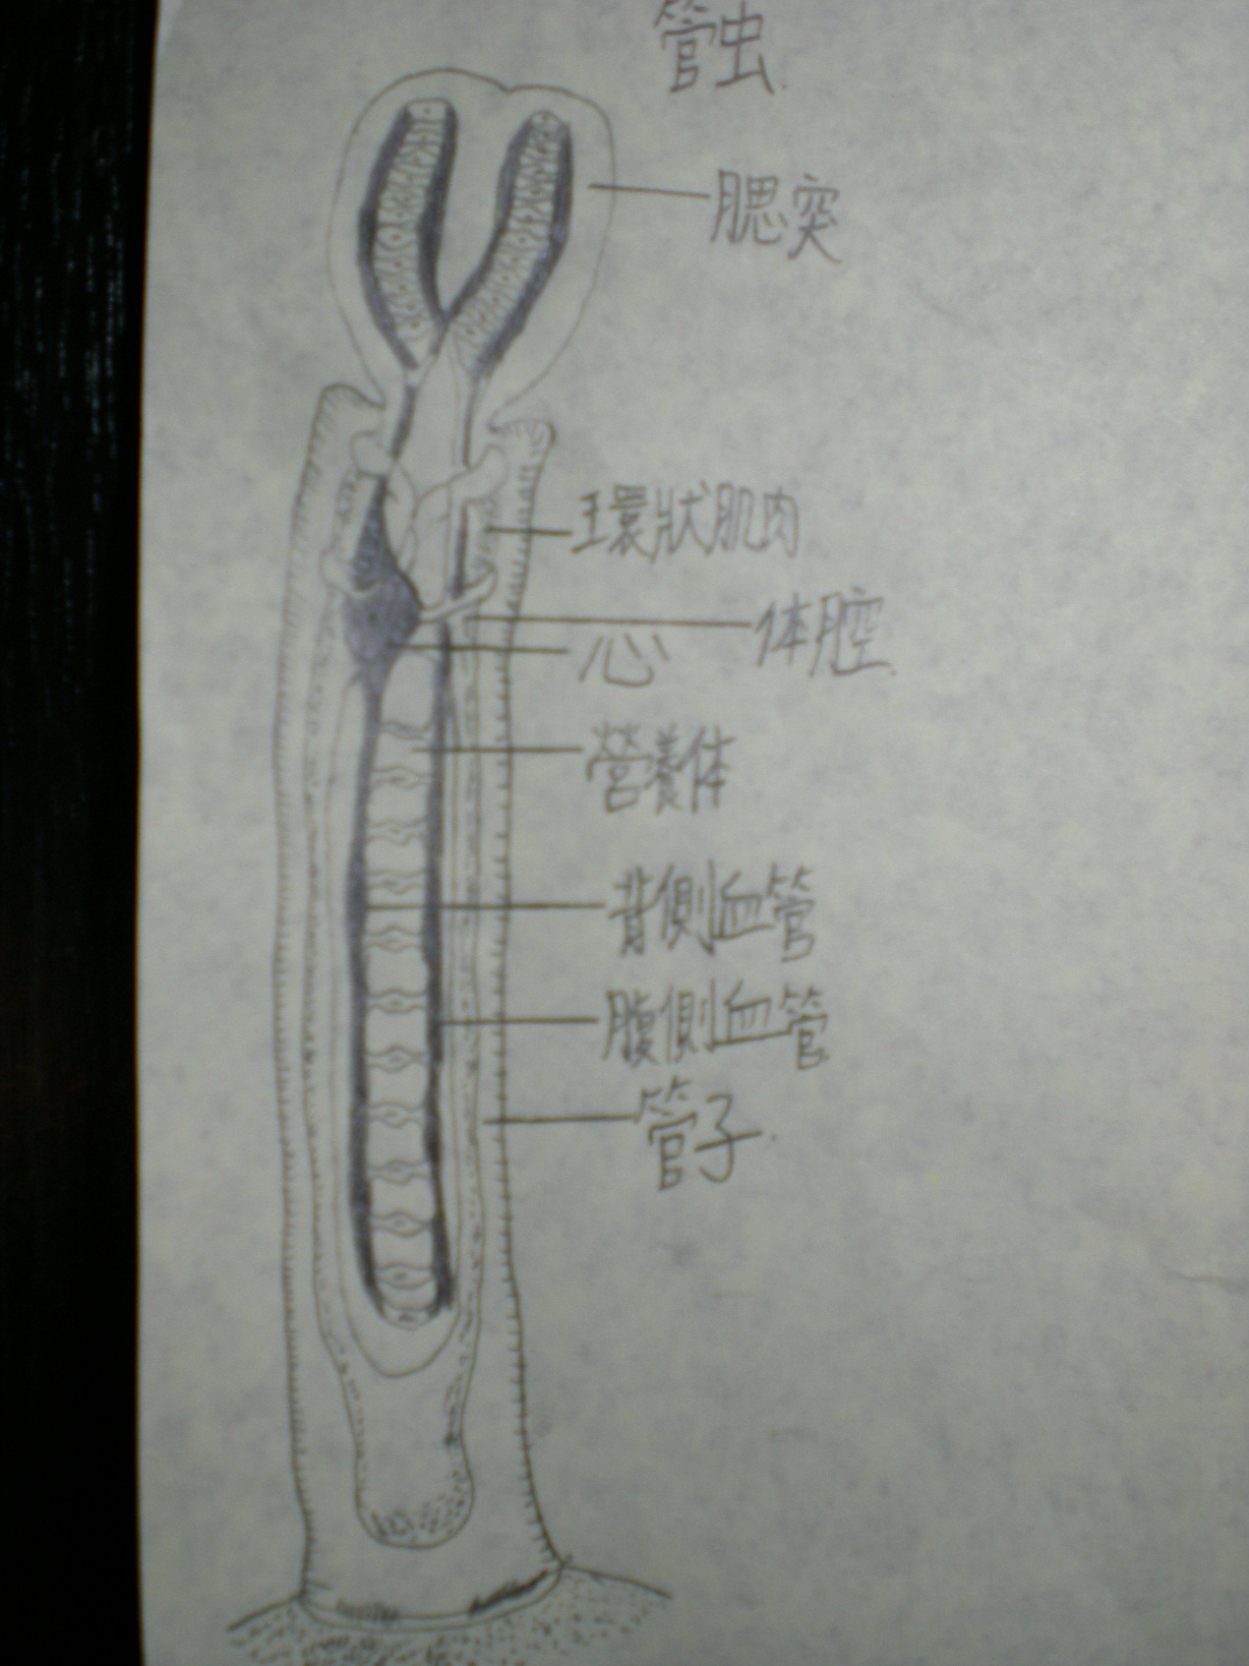

管蟲、硫磺菌與仿生

陽光、空器、水是生命的必須的元素，尤其是陽光，陽光是生命的泉源，提供生物所需的能量，綠色植物直接利用陽光中的能量，將光能轉換成化學生殖能，光合作用也是將無機物轉換為有機物的化學反應，動物和菌物則是建街利用陽光的能量將支轉化為本身需要的能量，所以太陽對生物的影響不言可然，生物這個領域總是充滿很多例外，有些生物無須陽光也能存活，可以不經由陽光獲取所需的能量，硫磺菌跟管蟲都具有這樣的能力。

利用四周的無機化合物經過化學變化成為有機化合物，這種方法稱為化學合成。硫磺菌能讓亞硝酸氧化成為硝酸，但是它並非"間接"使用陽光的能量，生長於深海有海底熔岩的地帶海底長有煙囪狀的凸起，撐為冒黑煙口，頂點噴出熔岩，和四周的海水混合，釋出大量的硫化氫，由此可知，在陽光無法到達又充滿有毒流化物的深海依然有生命的存在。

另外還有幾種生物也生存在如此惡劣的環境中如管蟲外觀細長圓筒狀，包覆環狀肌肉，外表為褐色，沒嘴也沒有消化器官，和硫磺菌有相互依存的共生關係，更特別的是牠的血紅素不但能輸送氧氣，還能輸送硫化氫，人類倘若吸入過多硫化氫則會窒息，管蟲因為構造特殊而不會有問題，管蟲以硫磺菌製造的有機化合物為生，彼此為共生關係，無須陽光也能生存。值得一提的是，牠們的祖先都不是從一始就不需要陽光的生活。

倘若一開始就不需要太陽，演化路徑就完全不同會形成兩個系統，可能是因為某種因素不得不生活在深海，該生物為了生活而練就了新的生活方法。

另外值得一提的是，管蟲本身的血液也有可看性深海管蟲的血中有許多血紅蛋白裡面的鋅能和硫化氫結合。管蟲需要使硫不與氧反應，這樣才能減少組織中的硫同時也要能提供營養的共生細菌硫。 ​管蟲有大的六邊形血紅蛋白，小血紅蛋白血紅蛋白裡面有中空球形結構含有 12 ZN。 鋅離子與硫化氫能夠形成一個”可逆”的價鍵，而硫化氫能夠阻塞攜氧位點。 因此，血紅蛋白同時攜帶了氧和硫。

**想法:**

我覺得我們可以研究它的反應機制然後研發出類似的發電機制，類似太陽能的運作模式，說不定能產生全新的發電方式!雖然現在我們已經有太陽能發電的方法了，但是我覺得太陽能發電本身的效率現在依然不夠好，轉換率很差，這又談到或許我們可以師法綠色植物光合作用的原理來產生能量植物對陽光的轉換效率比我們目前所製造出的方法都要好上許多。

而且以我們現有的技術要做太陽能發電勢必會佔去許多的空間，如果我們能夠再研究一下海底生物產生能量的機制不定就可以利用海底來發電，深海之下全年無休的發電，深海環境相對單純安定，發電機組較容易長期運作，海底火山也可以穩定供給十幾年到數十年，長一點的話乃至數百年，比起風力發電需要陣風或是太陽能發電晚上無用武之地，又會佔去人類活動的空間要好得多，而且海底是如此的廣闊，可以架設的點又十分的多，如果能夠在技術上有所突破，讓它產生足夠經濟效益，想必能成為取之不盡用之不絕的新能源，相對於核能發電，它又更環保更安全，也不會有廢料的問題，

說不定反應後所產生的硫化物還可以成為發電的副產品供人類利用。

另外，關於血液中特殊蛋白的運用，我們覺得或許可以用在人類醫療上，作為紅血球之外的氧的載體的替代物質。或許這樣就能合成血液，如果連載體都能攜帶就能具有血液的功能，如果有一天真能做出人造血，就不需要倚賴捐血，也能夠很容易的來保存或是大量的製造，更不會有血型的問題，因為要保存蛋白質所需要的條件比保存活體細胞要來的容易許多，也比較不容易變質或是起化學反應，為需克服免疫反應的發生我想這會是另一個大問題，但是至少這樣會多一個機會。